觀看短片《八年援建汶川之役》(第34集)，回答以下問題，圈出適當的英文字母，或在 上填上答案。
https://chiculture.org.hk/tc/historystory
- 香港援建四川地震災區的項目包括以下哪些範疇？
①醫療衞生 | ②教育 | ③高鐵 | ④公路基建
- ①②③ | B. ②③④ | C. ①③④ | D. ①②④
2. 香港援建四川的省道303線是來往哪兩個地方的公路？
- 成都至臥龍 | B. 映秀至臥龍 | C. 映秀至成都 | D. 映秀至黃龍
3. 香港在四川臥龍援建了甚麼項目以保護大熊貓？
A. 臥龍熊貓保護區  B. 臥龍森林保護區  C. 臥龍自然保護區  D. 四川自然保護區 | 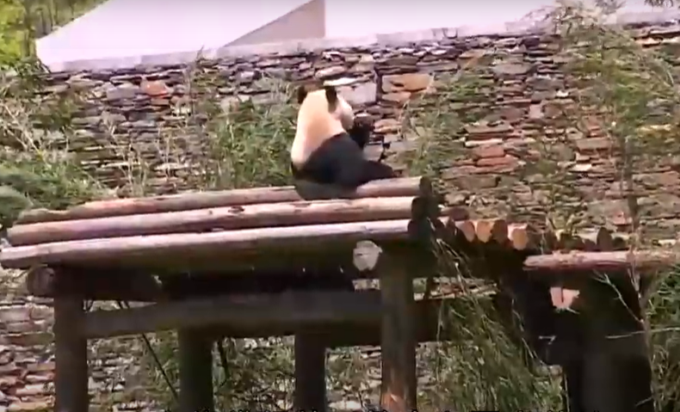
4. 香港和內地醫療界合作，為截肢災民免費安裝 和提供 。
你認為香港能夠在援助四川公路基建上扮演重要角色的原因是甚麼？

延伸閱讀 《對口支援，同舟共濟》
https://chiculture.org.hk/tc/china-today/3163

